Les loisirs dans les corons : le football.

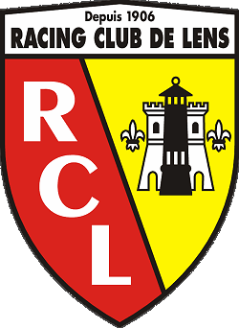

Document 2 : La saga sang et or de L. Demière

Document 1 : blason du Racing Club de Lens.

Le club est devenu celui de toute une ville et saisit chaque occasion pour redorer son blason. Les footballeurs investissent le stade Léo Lagrange. C’est un grand luxe : un vrai stade avec des vestiaires et une tribune et plus tard seront rénovés les clôtures et une buvette.

Un soir, le président Moglia et sa troupe passèrent devant les ruines d’une église. Ils aperçurent des vestiges de l’occupation espagnole et choisirent les couleurs du RCL : Rouge, jaune, les couleurs de l’arène. Le président a le coup de cœur, tous les joueurs joueront en sang et or ! (…) Ces deux couleurs traduisent à merveille la douleur et l’espoir de générations de lensois. En 1924, le RCL termine 3ème de la coupe d’Artois. Un beau parcours s’annonce.

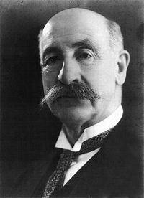

Félix Bollaert est arrivé à Lens, à l’âge d’un an avec sa famille, une grande et riche famille du Nord.

Il a fait de grandes études et a été nommé à un grand poste : directeur du service commercial des Mines de Lens.

Il a lui-même pris la décision de la construction du stade Léo Lagrange. Il a laissé l’image d’un homme bon et généreux dont les intentions ne pouvaient être que bonnes. Son nom a donc été donné au stade.

Document 3 : extrait « Les origines du stade Bollaert ».

Document 4 : Félix Bollaert veille sur le peuple de la mine.